IDENTIFICAÇÃO DE ESPÉCIES PIONEIRAS EM ÁREAS DEGRADADAS DO CARIRI PARAIBANO

Virgínia Mirtes de Alcântara Silva⁽¹⁾; Cleandro Alves de Almeida⁽²⁾ ;
Sérgio Murilo Santos de Araújo ⁽³⁾

⁽¹⁾ Mestranda em Recursos Naturais; Centro de Tecnologia e Recursos Naturais, Universidade Federal de Campina Grande; Av. Aprígio Veloso, 882, Bairro Universitário; Campina Grande; Paraíba; virginia.mirtes@ig.com.br;⁽²⁾Mestre em Engenharia Agrícola; Av. Aprígio Veloso, 882, Bairro Universitário; Campina Grande; Paraíba;⁽³⁾ Professor de Pós-Graduação em Recursos Naturais: Universidade Federal de Campina Grande, Av. Aprígio Veloso, 882, Bairro Universitário; Campina Grande; Paraíba

RESUMO – Um dos maiores desafios da ciência brasileira consiste na conservação da diversidade biológica da Caatinga, pois a ação antrópica vem reduzindo sua cobertura vegetal tornando-a um verdadeiro mosaico natural, fragmentando o bioma e prejudicando assim a sua biodiversidade. A Paraíba tem a maior área, em termos percentuais, com problemas de degradação no nível severo (63,55%), principalmente nas áreas de solos bruno-não-cálcicos. Este trabalho teve por objetivo descrever a estrutura da comunidade vegetal na Área de Proteção Ambiental do Cariri Paraibano, Boa Vista - PB., a análise dos parâmetros fitossociológicos pode contribuir para que se possa obter informações acerca de importantes processos ecológicos de uma determinada fitocenose através dos parâmetros de frequência, pois a mesma indica o quanto o táxon está representado nas unidades amostrais, e pode ser expressa em termos absolutos (FAi) e relativos (FRi). Pode-se medir a importância ecológica de uma espécie em distribuição horizontal na comunidade herbácea ou lenhosa através do índice de valor de importância (IVIi). Foram amostrados 68 indivíduos com DAP ≥ 10 cm, pertencentes a 9 espécies, contidos em 7 famílias, estabeleceu-se três transecto de 10 x 20 m, com 0,50 cm de distâncias entre eles, com área total equivalente a 0,06 ha. Conclui-se que as espécies Mimosa tenuiflora (Will.) Poir : Fai:100 ; FRi:15; IVI:63,62, Caesalpinia pyramidalis (Tul.) – Fai:6,66 ; FRi:10; IVI:42,18 e Myracrodum urundeuva (Engl.)Fr.All - Fai:100 ; FRi:15; IVI: 39,66; distribuídas na área representam espécies pioneiras e colonizadoras de ambientes degradados.

Palavras-chave: Caatinga. Vegetação. Antrópica. Conservação.

Introdução

A recuperação de áreas degradadas está intimamente ligada à ciência da restauração ecológica, a mesma constitui um processo de auxílio ao restabelecimento de um ecossistema que foi degradado, danificado ou destruído como resultado direto e indireto das atividades humanas. Um dos maiores desafios da ciência brasileira consiste na conservação da diversidade biológica da Caatinga, pois a ação antrópica vem reduzindo sua cobertura vegetal tornando-a um verdadeiro mosaico natural, fragmentando o bioma e prejudicando assim a sua biodiversidade. (OLIVEIRA et al 2008.p.170). Dentre as florestas tropicais e subtropicais, cerca de 40% correspondem a florestas secas. Estas, incluindo a caatinga, formam os ecossistemas considerados como os mais explorados e degradados do mundo (PRADO, 2003), a exploração da caatinga se baseia na agricultura de subsistência, pecuária extensiva e corte da vegetação lenhosa para a produção de energia. As ameaças à conservação da caatinga devem-se às práticas de atividades como contínuos desmatamentos para criação de pastagens e utilização de técnicas de irrigação inadequadas; essas práticas intensificam a desertificação; o assoreamento dos rios e aceleram, ainda mais, o desgaste do solo (LEAL et al., 2005). As características fisiográficas do Semiárido brasileiro, são tidas como responsáveis pela suscetibilidade natural dessa região ao processo de desertificação. Por isso, geralmente as causas do processo são atribuídas às características do clima e às classes de solo existentes. No entanto, observa-se que as principais causas da desertificação estão atreladas à ação humana, em virtude do manejo inadequado dos recursos naturais do ecossistema caatinga. (SOARES, 2010; FEITOSA e ARAÚJO, 2013). A Paraíba tem a maior área, em termos percentuais, com problemas de degradação no nível severo (63,55%), principalmente nas áreas de solos bruno-não-cálcicos (CANDIDO, BARBOSA e SILVA 2002; SÁ 2002). A vegetação da caatinga é constituído de árvores e arbustos decíduos durante a seca e freqüentemente armados de espinhos ou acúleos, de cactáceas, de bromeliáceas e de ervas anuais (RIZZINI,1997). Estudos apontam que as essências arbóreas Tibouchina mutabilis (Vell.) Cogn., Croton vulnerarius Baill. e Piptadenia adiantoides (Spreng.) Macbr, nativas da Mata Atlântica, Lithraea molleoides, Peschiera fuchsiaefolia e Solanum inaequale Vell., comuns no Cerrado, e Caesalpinia pyramidalis Tul., diversas Mimosa e Croton, de ampla dispersão no bioma Caatinga, são espécies pioneiras e colonizadoras de sítios antropizados. São estas, ao contrário de espécies secundárias e clímax, as recomendadas para a revegetação de áreas degradadas nos seus respectivos biomas (LORENZI, 1998; MAIA, 2004; SILVA, 1992; TABANEZ, 1995). Um dos fatores fundamentais a ser considerado no processo de recuperação de áreas degradadas é o respeito aos princípios da sucessão ecológica de cada bioma. A sucessão é um processo que envolve mudanças na estrutura de espécies e nos processos da comunidade ao longo do tempo. Resulta da modificação do ambiente físico pela comunidade e de interações de competição e coexistência em nível de população, ou seja, a sucessão é controlada pela comunidade, muito embora o ambiente físico determine o padrão e a velocidade das mudanças (ODUM, 1997). A sequência completa das comunidades que se substituem mutuamente em uma determinada área é denominada sere; as comunidades transitórias durante a sucessão são denominadas estágios serais ou estagio de desenvolvimento. O estagio seral inicial é denominado estágio pioneiro e é caracterizado por espécies sucessionais iniciais de plantas pioneiras, as quais apresentam altas taxas de crescimento, tamanho pequeno, tempo de vida curto e produção de um grande número de sementes de fácil dispersão (ODUM, 2007).Segundo Budowski (1965), as espécies pioneiras e secundárias iniciais são encontradas em áreas com condições climáticas e edáficas muito diferentes, o que lhes propicia ampla distribuição geográfica.

Material e Métodos

Área de estudo

O estudo foi realizado em uma área de 600 m², localizada na região da Área de Proteção Ambiental do Cariri Paraibano, Boa Vista - PB. Região com forte problemática de escassez hídrica (menos de 500mm anuais) e solos rasos (afloramentos rochosos granitóides e sedimentos não consolidados heterogêneos) no estado da Paraíba.
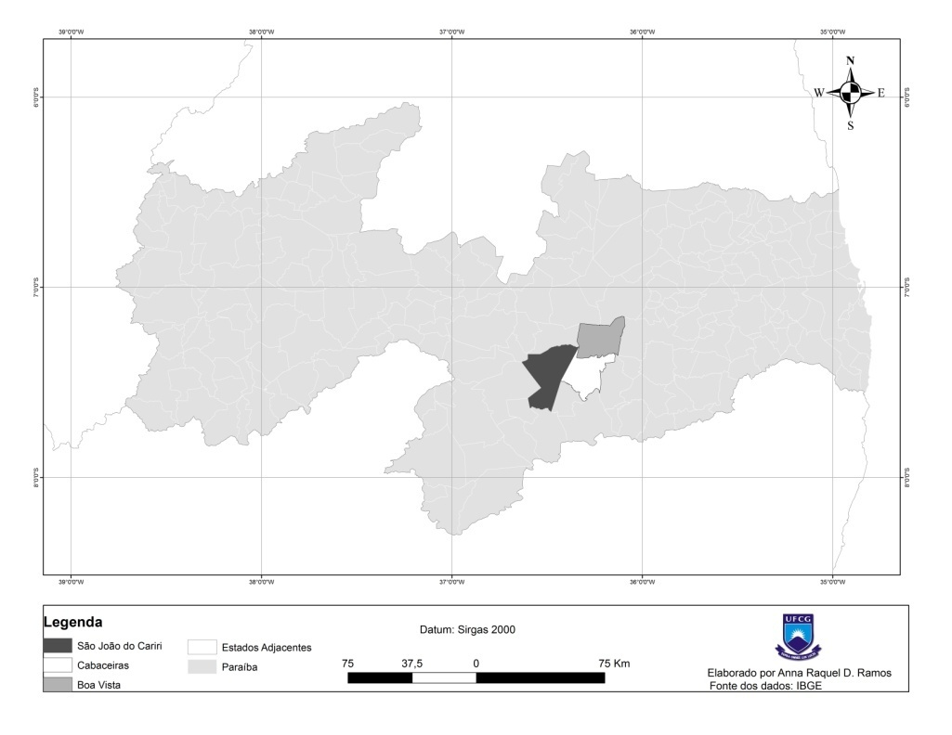
Coleta de dados

A coleta de dados foi realizada em três parcelas de 10 x 20 m,com uma área total de 0,06ha.. Selecionaram-se, exclusivamente, espécies arbustivas-arbóreas com (CAP) ≥ 10 cm, os parâmetros fitossociológicos adotados e suas respectivas fórmulas podem ser expressos por Meguro, apud Medeiros, (2005.p.29). Foram utilizados para a análise da estrutura horizontal os parâmetros fitossociológicos: frequência absoluta (FA), frequência relativa (FR) e valor de importância (VI). Os parâmetros foram calculados pelo programa software Microsoft EXCEL 2007. A estrutura horizontal é a forma de distribuição e ocupação dos indivíduos na área, não levando em consideração a altura das plantas e sendo analisada a partir da densidade, freqüência e dominância, além do valor de importância de espécie e de família, conforme Magurran (1988).

Resultados e Discussões

A análise dos parâmetros fitossociológicos pode contribuir para que se possa obter importantes informações acerca de importantes processos ecológicos de uma determinada fitocenose, no tocante as suas características básicas e fundamentais, como por exemplo, a dinâmica populacional, os processos sucessionais, enfim, e demais transformações permanentes e contínuas que ocorrem nos diversos ambientes ecológicos.A freqüência indica o quanto o táxon está representado nas unidades amostrais, e pode ser expressa em termos absolutos (FAi) e relativos (FRi). Maiores valores de FAi e FRi indicam que a espécie está bem distribuída horizontalmente no povoamento amostrado. Pode-se medir a importância ecológica de uma espécie em distribuição horizontal na comunidade herbácea ou lenhosa através do índice de valor de importância (IVIi). Quanto maior o valor deste índice, maior a importância ecológica da espécie, pois a mesma tende a ser representada por mais indivíduos e observada em mais pontos na comunidade. Felfili e Rezende (2003) ressaltam que, para se proceder a análise deste parâmetro, deve-se não só considerar os valores obtidos pelo somatório da freqüência e abundância da espécie, mas analisá-lo quanto ao valor de cada componente. Por exemplo, uma espécie muito abundante e com baixa freqüência pode ter alto valor para o seu IVI, sem necessariamente refletir o seu grau de importância na comunidade.

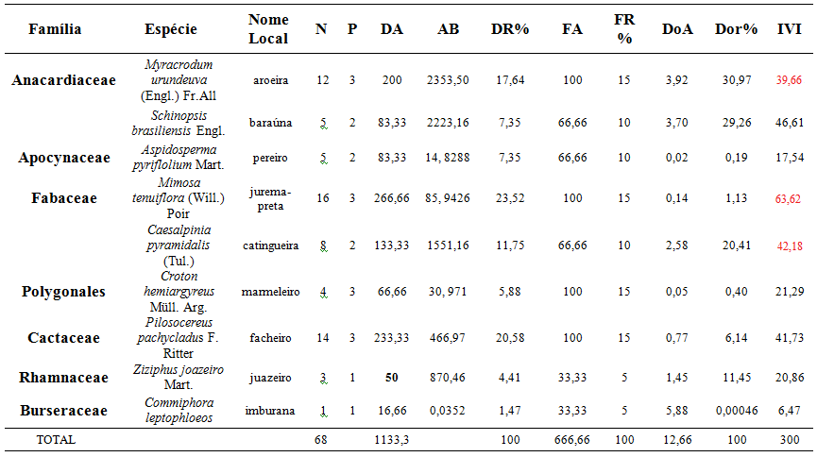
Tabela 1 – Parâmetros fitossociológicos calculados para a área de 600 m², localizada na região da Area de Proteção Ambiental do Cariri Paraibano, Boa Vista.

Foram amostrados 68 indivíduos com DAP ≥ 10 cm, pertencentes a 9 espécies, contidos em 7 famílias, observa-se que as espécies com maior índice de importância foram: Mimosa tenuiflora (Will.) Poir : IVI:63,62; Caesalpinia pyramidalis (Tul.) – IVI:42,18; Myracrodum urundeuva (EnglesFr.All - IVI: 39,66 ; com relação aos parâmetros de freqüência temos, Caesalpinia pyramidalis (Tul.) – Fai:6,66 ; FRi:10; IVI:42,18; Myracrodum urundeuva (EnglesFr.All - Fai:100 ; FRi:15; IVI: 39,66 e Mimosa tenuiflora (Will.) Poir : Fai:100 ; FRi:15; IVI:63,62; representam espécies pioneiras e colonizadoras de ambientes degradados.
Mimosa tenuiflora (Will.) Poir: pertence a família Fabaceae, arbórea pioneira nativa do Bioma Caatinga, atinge 7 metros de altura, e suas ramas apresentam acúleos eretos e pontiagudos. Esta espécie apresenta um porte arbustivo, com tronco bifurcado, que ao final de 5 anos atinge uma altura média de 4,5 metros (Braga, 1976;Lima, 1996). Ocorre em áreas úmidas, de solos profundos, alcalinos e de boa fertilidade, mas viceja em solos pedregosos, secos, erodidos e com afloramento de subsolo. Resiste razoavelmente a alagamento periódico, e tem grande potencial como espécie regeneradora de solos erodidos. É uma espécie de crescimento rápido que coloniza densamente sítios desmatados. Participa da recuperação do teor de nitrogênio no solo, preparando-o para o estabelecimento de espécies mais exigentes. Melhora as condições das pastagens ao proteger o solo, e propicia forragem e sombra aos animais (ARAÚJO FILHO E CARVALHO 1996; MAIA, 2004; SAMPAIO et al., 1998). Espécie pioneira formadora de banco de sementes (LORENZI, 2002; COSTA, et al., 2002), indicadora dos estágios iniciais de sucessão secundária progressiva. Pela sua rusticidade é recomendada para uso nos estágios iniciais de recuperação do solo e restauração florestal (MAIA, 2004), para logo em seguida ceder espaço para as espécies secundárias, e praticamente desaparecer nos estágios finais da sucessão ecológica (SILVA, 1994).
Caesalpinia pyramidalis Tul. : é uma das espécies vegetal arbórea mais distribuída nos levantamentos já realizados no bioma Caatinga, aparecendo em vários locais, normalmente com número significativo de representantes, porém raramente ocorre com altura e diâmetros médios acentuados (SANTANA & SOUTO, 2006; RODAL et al., 2008). A mesma apresenta valores elevados de freqüência e de densidade nas unidades utilizadas para amostragem da vegetação (ALCOFORADO-FILHO et al., 2003; AMORIM et al., 2005; SANTANA & SOUTO, 2006), indicando que a população tende a apresentar padrão de distribuição espacial regular. A espécie é considerada como colonizadora de áreas antropizadas (MAIA, 2004; FIGUEIREDO, 2010). É possível que essa espécie, durante o processo de sucessão, adote a estratégia de crescimento inicial lento visando a resistência e a sobrevivência à seca, tolerando o sombreamento existente nas etapas secundárias, para finalmente se desenvolver e dominar nas etapas mais avançadas de sucessão da caatinga (SAMPAIO et al., 1998).
Myracrodruon urundeuva Fr. All : é uma espécie pertencente à família Anacardiaceae, que apresenta larga distribuição geográfica podendo atingir entre 5 e 20 m de altura na Caatinga.A madeira apresenta grande resistência mecânica e é praticamente imputrescível, sendo largamente utilizada na construção civil como vigas, ripas, caibros e tacos para assoalho (LORENZI, 1998). Alguns estudos (RODRIGUES, 1999; ALBUQUERQUE et al., 2004) também têm comprovado efeitos antiinflamatórios e cicatrizantes.Devido às excelentes propriedades físicas, químicas e biológicas, M. urundeuva é muito explorada, tornando-se escassa, e está na lista oficial das espécies brasileiras ameaçadas de extinção, na categoria vulnerável (IBAMA, 1992).

Conclusão

Com relação a distribuição as espécies conclui-se que as espécies Mimosa tenuiflora (Will.) Poir, Myracrodum urundeuva (Engl.)Fr.All e Caesalpinia pyramidalis (Tul.) – estão bem distribuída horizontalmente nas três áreas indicando que essas matas já foram exploradas anteriormente e que encontra-se em regeneração. Essa distribuição é muito importante em termos de recuperação de áreas degradadas, já que representam pioneiras e podem ocupar nichos mais inóspitos para as demais, proporcionando assim melhorias nas condições do solo que permitirão a continuidade da sucessão no bioma.

Agradecimento

À Coordenação de Aperfeiçoamento de Pessoal em Nível Superior (CAPES) pelo apoio financeiro concedido durante o trabalho.

Referências

ALCOFORADO-FILHO, F.G., SAMPAIO,E.V.S.B., RODAL, M.J.N. Florística e fitossociologia de um remanescente de vegetação caducifólia espinhosa arbórea em Caruaru, Pernambuco. Acta Botanica Brasílica, São Paulo, v. 17, n. 2, p. 287-303, 2003.

AMORIM, I.L., SAMPAIO, E.V.S.B.,ARAÚJO, E.L. Flora e estrutura da vegetação arbustivo arbórea de uma área de Caatinga do Seridó, RN. Acta Botanica Brasilica, São Paulo, v. 19, p. 615-623, 2005.

ARAÚJO FILHO, J.A; CARVALHO, F. C. de. Desenvolvimento sustentado da Caatinga. In:ALVAREZ V. et al. (Eds.). O solo nos grandes domínios morfoclimáticos do Brasil e o desenvolvimento sustentado. Viçosa: SBCS: 1996. p.125-133.

BUDOWSKI, G. 1965. Distribution of tropical american rain forest species in the light of successional processes.Turrialba 15(1): 40-42.

MAGURRAN, A.E. Ecological diversity and its measurement. Princeton: Princeton University Press, 1988.192p

CANDIDO, H. G., BARBOSA, M. P., SILVA, M. J. Avaliação da degradação ambiental de parte do Seridó Paraibano. Revista Brasileira de Engenharia Agrícola e Ambiental, v.6, n.2, p.368-371, 2002.

COSTA, J. A. S., NUNES, T. S., FERREIRA, A. P. L., STRADMANN, M. T. S., QUEIROZ, L. P. Leguminosas forrageiras da caatinga: espécies importantes para as comunidades rurais do sertão da Bahia. Feira de Santana: Universidade Estadual de Feira de Santana, SASOP, 112p. 2002.

FEITOSA, R. D.; ARAÚJO, S. M. S. de. Degradação das terras nos municípios da Área de Proteção Ambiental do Cariri Paraibano. X Congresso de Iniciação Científica da UFCG. Campina Grande, nov. de 2013.

FELFILI, J.M.; REZENDE, R.P. Conceitos e métodos em fitossociologia.Brasília, DF, UnB, 2003. 68 p

FIGUEIREDO, J.M. Revegetação de áreas antropizadas da Caatinga com espécies nativas. 60 f. 2010. Dissertação (Mestrado em Ciências Florestais). Centro de Saúde e Tecnologia Rural, Universidade Federal de Campina Grande, Patos-PB. 2010

IBAMA. Lista oficial das espécies da flora ameaçadas de extinção. Diário Oficial. Portaria 006/92-N de 15 de janeiro de 1992.

LEAL, I. R et al. Mudando o curso da conservação da biodiversidade na caatinga do Nordeste do Brasil. Megadiversidade, Belo Horizonte, v.1. n.1, p.139-146, jul. 2005.

LORENZI, H. Cnidosculus phyllacanthus (M. Arg.) Pax & K. Hoffm. In: Árvores brasileiras: manual de identificação e cultivo de plantas arbóreas nativas do Brasil. Nova Odessa: Instituto Plantarum de Estudos da Flora, 1998. v.2, p.92.

MAIA, G. N. Caatinga: árvores e arbustos e suas utilidades. 1. ed. São Paulo: D&Z Computação Gráfica e Editora, 2004. 413 p.

ODUM, E. P. Fundamentos de ecologia. São Paulo: Thomson Learning, Cengage Learning, 2007. 612 p.

OLIVEIRA, P. T. B (et al). Florística e fitossociológica de quatro remanescentes vegetacionais em áreas de serras no Cariri Paraibano. Revista Caatinga, Mossoró, vol. 22, nº.4, p. 169-178, 2009.

PRADO, D. E. As Caatingas da América do Sul. In: LEAL, R. I.; TABARELLI, M.; SILVA, J. M. C. da. Ecologia e conservação da Caatinga. Recife: Ed. Universitária da UFPE, 2003, 823p.

RODAL, M.J.N., MARTINS, F.R., SAMPAIO, E.V.S.B. Levantamento quantitativo das plantas lenhosas em trecho de vegetação de Caatinga em Pernambuco. Revista Caatinga, Mossoró, v. 21, n. 3, p. 192-205, 2008.

RIZZINI, C. T. Tratado de fitogeografia do Brasil, aspectos ecológicos, sociológicos e florísticos. 2. ed.Recife: Âmbito Cultural Edições, 1997. 747 p.

SÁ I. B. Monitoramento ambiental: a degradação ambiental no trópico semi-árido do nordeste brasileiro. Simpósio Regional de Geoprocessamento e Sensoriamento Remoto I, Anais..., Aracaju/SE, 17 e 18 de outubro de 2002.

SAMPAIO, E. V. S. B., ARAÚJO, E. L., SALCEDO, I. H., TIESSEN, H. Regeneração da vegetação de caatinga após corte e queima em Serra Talhada, PE. Pesquisa Agropecuária Brasileira, v.33, p.621-632. 1998.

SANTANA, J. A. S.; SOUTO, J. S. Diversidade e estrutura fitossociológica da caatinga na estação ecológica do Seridó, RN. Revista de Biologia e Ciências da Terra, Campina Grande, v. 6, n. 2, p. 232-242, 2006

SILVA, J. A. Avaliação do estoque lenhoso – Inventário florestal do Estado da Paraíba. João Pessoa: PNUD/FAO/IBAMA/Gov. da Paraíba, 27p. 1994.

SILVA, L. O. da. Recomposição de matas nativas empreendidas pela CESP. In: CONGRESSO NACIONAL SOBRE ESSÊNCIAS NATIVAS, 2, São Paulo, 1992. Anais. São Paulo, INSTITUTO FLORESTAL, 1992.

TABANEZ, A. A. J. Ecologia e manejo de ecounidades em um fragmento florestal na região de Piracicaba, SP. Dissertação (Mestrado em Ciências Florestais), Universidade de São Paulo (USP), Piracicaba, 1995.

